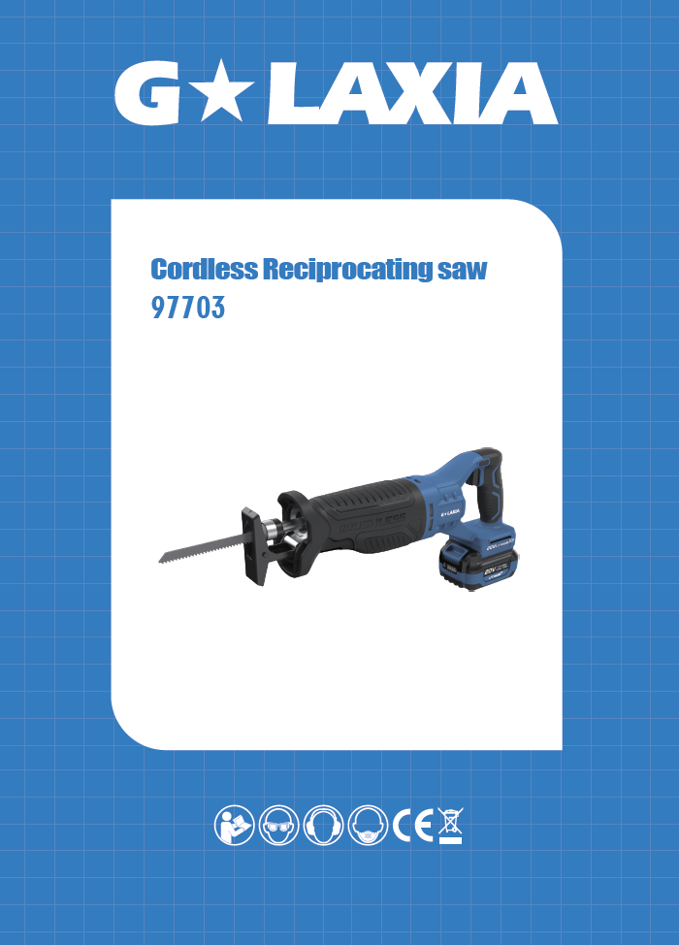

**ОПИСАНИЕ ИНСТРУМЕНТА**

**1. ОСНОВНЫЕ ЧАСТИ**

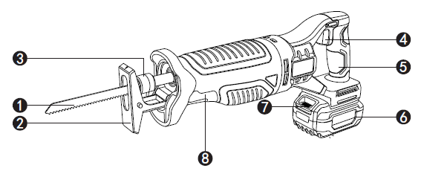

1. Пильный диск

2. Опорная плита

3. Быстросъемный зажим полотна

4. Курок с регулируемой скоростью

5. Мягкая рукоятка

6. Аккумулятор

7. Кнопка разблокировки батареи

8. Кнопка блокировки опорной плиты

**2. ХАРАКТЕРИСТИКИ ИНСТРУМЕНТА**

|  |  |
| --- | --- |
| **Модель** | **97703** |
| Напряжение (В пост ток) | 20 |
| Скорость без нагрузки (мин-1) | 0-300 |
| Макс. режущая способность (мм) | 150 |
| Длина хода (мм) | 28 |
| Класс защиты |  |
| Изолированный класс | E |

ПРИМЕЧАНИЕ:

1. В связи с продолжающейся программой развития Galaxia приведенные здесь технические характеристики могут быть изменены без предварительного уведомления.

|  |  |
| --- | --- |
| **ОБЩИЕ ПРАВИЛА БЕЗОПАСНОСТИ**  **ПРЕДУПРЕЖДЕНИЕ:** Прочитайте все инструкции. Невыполнение всех приведенных ниже инструкций может привести к поражению электрическим током, пожару и/или серьезной травме.  Термин «электроинструмент» во всех приведенных ниже предупреждениях относится к электроинструменту с питанием от сети или аккумулятора.  **1. БЕЗОПАСНОСТЬ РАБОЧЕЙ ЗОНЫ**  1) Держите рабочее место чистым и хорошо освещённым. На загроможденных и темных рабочих местах происходят несчастные случаи.  2) Не применяйте электроинструменты во взрывоопасных средах, например, в присутствии горючих жидкостей, газов или пыли. Электроинструменты создают искры, которые могут воспламенить пыль или пар.  3) Держите детей и посторонних вдали при эксплуатации инструмента питания. Отвлечения могут привести к потере контроля.  **2. Электробезопасность**  1) Вилки электроинструментов должны соответствовать розеткам. Никогда не изменяйте вилку. Не используйте переходники для электроинструментов с заземлением. Неизмененные вилки и подходящие розетки снизят риск поражения электрическим током  2) Избегайте контакта тела с заземленными поверхностями, При контакте с заземленной поверхностью увеличивается риск поражения электрическим током.  опору и баланс. Это позволяет лучше контролировать электроинструмент в непредвиденных ситуациях  6) Правильно одевайтесь. Не носите свободную одежду или украшения. Держите одежду, перчатки и волосы подальше от движущихся частей. Свободная одежда, украшения или длинные волосы могут быть захвачены движущимися частями  7) Если для подключения устройств пылеудаления и сбора предусмотрены устройства, убедитесь, что они подключены и правильно используются. Использование этих устройств может снизить опасность, связанную с пылью.  4. Использование электроинструмента и уход  1) Не применяйте силу к электроинструменту. Используйте правильный инструмент для вашего приложения. Правильный электроинструмент будет выполнять работу лучше и безопаснее с той скоростью, для которой он предназначен.  2) Не используйте электроинструмент, если переключатель не включает и не выключает его. Любой электроинструмент, которым нельзя управлять с помощью выключателя, опасен и должен быть отремонтирован.  3) Перед выполнением каких-либо регулировок, заменой принадлежностей или хранением электроинструментов отсоедините вилку от источника питания. Такие превентивные меры безопасности снижают риск случайного включения электроинструмента.  4) Храните неиспользуемые электроинструменты в недоступном для детей месте и не позволяйте лицам, не знакомым с электроинструментом или данными инструкциями, работать с электроинструментом. Электроинструменты опасны в руках неподготовленных пользователей.  5) Следите за электроинструментами. Проверьте отсутствие смещения или заедания движущихся частей, поломки деталей и любых других условий, которые могут повлиять на работу электроинструмента. В случае повреждения отремонтируйте электроинструмент перед использованием. Многие несчастные случаи вызваны плохим обслуживанием электроинструментов.  6) Держите режущие инструменты острыми и чистыми. При надлежащем уходе за режущими инструментами с острыми режущими кромками меньше вероятность заедания и ими легче управлять.  7) Используйте электроинструмент в соответствии с данными инструкциями и способом, предусмотренным для конкретного типа электроинструмента, принимая во внимание условия работы и выполняемую работу. Использование электроинструмента для операций, отличных от предусмотренных, может привести к возникновению опасной ситуации.  8) Сохраните эти инструкции. Почаще обращайтесь к ним и используйте их, чтобы проинструктировать других, кто может использовать этот инструмент. Если вы одалживаете этот инструмент кому-то другому, также одолжите ему эти инструкции.  **5.ОБСЛУЖИВАНИЕ**  1) Доверьте обслуживание вашего электроинструмента квалифицированному  4. Перед использованием всегда проверяйте зарядное устройство, кабель и вилку. При обнаружении дефектов не используйте зарядное устройство, никогда не вскрывайте зарядное устройство. Вместо этого доверяйте его открытие и ремонт только квалифицированному персоналу, который будет использовать оригинальные запасные части. Поврежденные зарядные устройства, кабели и вилки повышают риск поражения электрическим током.  5. Не используйте зарядное устройство на легковоспламеняющихся поверхностях (например, на бумаге, текстиле и т. д.) или в горючей среде. Нагрев зарядного устройства во время зарядки может привести к возгоранию.  6. Подключите зарядное устройство в пределах указанного диапазона напряжения на зарядном устройстве.  7. Прежде чем приступать к обслуживанию или очистке, отключите зарядное устройство от электрической розетки, чтобы снизить риск поражения электрическим током.  8. Отключайте зарядное устройство от источника питания, когда оно не используется. Это уменьшит риск поражения электрическим током или повреждения зарядного устройства, если в отверстие упадут металлические предметы.  9. Риск поражения электрическим током. Не прикасайтесь к неизолированной части выходного разъема или неизолированной клемме аккумулятора.  **ДОПОЛНИТЕЛЬНЫЕ ПРАВИЛА БЕЗОПАСНОСТИ ПРИ РАБОТЕ С ПИЛОЙ**  1. Держите электроинструмент за изолированные поверхности захвата при выполнении операций, при которых режущий инструмент может коснуться скрытой проводки или собственного шнура. Режущая насадка, контактирующая с «находящимся под напряжением» проводом, может привести к тому, что открытые металлические части электроинструмента «под напряжением» и ударят оператора.  2. Держите руки подальше от зоны распила. Не держитесь за заготовку. Опасность травмирования при касании пильного диска!  3. Убедитесь, что режущая опора всегда опирается на заготовку при пилении. Полотно пилы может зацепиться, и оператор потеряет контроль над электроинструментом.  4. После завершения резки выключите электроинструмент и извлеките пильный диск из пропила только после его полной остановки. Таким образом, вы избежите отдачи и теперь сможете безопасно положить электроинструмент вниз.  5. Используйте только неповрежденные пильные диски, находящиеся в идеальном состоянии. Погнутые или тупые пильные диски могут сломаться или вызвать отдачу.  6. После выключения не пытайтесь затормозить пильный диск боковым противодавлением. Пильный диск может повредиться, сломаться или вызвать отдачу.  7. Зажмите материал, чтобы он был надежно закреплен. Не поддерживайте заготовку рукой или ногой. Не касайтесь предметов или земли работающей пилой. Опасность отдачи!  8. Используйте подходящие детекторы для обнаружения скрытых кабелей питания или обратитесь в местную компанию по снабжению. Контакт с электрическими кабелями может привести к возгоранию и/или поражению электрическим током. Повреждение газовой трубы может привести к взрыву. Разрезание водопроводной трубы может привести к повреждению имущества или поражению электрическим током.  9. Во время работы крепко держите электроинструмент обеими руками и убедитесь, что вы надежно стоите на ногах. Электроинструмент управляется более надежно, если держать его обеими руками.  10. Содержите рабочее место в чистоте. Смеси материалов особенно опасны. Легкая металлическая пыль может загореться или взорваться.  **Резка металла**  При пилении металла используйте смазку по линии реза. Это предотвращает перегрев материала.  **Резка дерева**  Поместите угольник пилы на заготовку. Ведите пилу с равномерным давлением через древесину, прижимая при этом режущую опору к заготовке.  **Погружные пропилы**  Пила подходит для погружных пропилов в древесине и пластике. Для выполнения погружных пропилов используйте только короткие пилы (<150 мм)! Включите орбитальный ход для выполнения погружных пропилов. Установите пилу на заготовку нижним краем режущей опоры таким образом, чтобы пильный диск не касался заготовки. Включите пилу. Плотно прижмите режущую опору к заготовке и поверните пилу вперед. Медленно погрузите пильное полотно в заготовку. Когда режущая опора полностью прилегает к заготовке, продолжайте пиление вдоль желаемой линии реза.  **ПРИМЕЧАНИЕ.** Не выполняйте погружные пропилы в металле.  **ПРИМЕНЕНИЕ**  **ПРЕДУПРЕЖДЕНИЕ:** Перед выполнением любых работ по обслуживанию электроинструмента всегда выключайте инструмент и извлекайте аккумуляторный блок. Установка или извлечение аккумулятора  **ПРЕДОСТЕРЕЖЕНИЕ:** Всегда выключайте инструмент перед установкой или извлечением аккумулятора. Крепко держите инструмент и аккумулятор при установке или извлечении аккумуляторного блока. Ненадежное удержание инструмента и аккумуляторного блока может привести к тому, что они выскользнут из рук, что может привести к повреждению инструмента и аккумуляторного блока и стать причиной травм.    **ЗАЩИТА ОКРУЖАЮЩЕЙ СРЕДЫ**    1. Инструмент **G*LAXIA**, аксессуары и упаковка должны быть отсортированы для экологически безопасной переработки.  2. Электроинструменты и принадлежности в конце срока службы все еще содержат большое количество ценного сырья и пластика, которые также могут быть возвращены в процесс вторичной переработки.  3. Некоторая пыль, образующаяся при работе, содержит вредные химические вещества, которую необходимо собирать на специальной площадке для переработки мусора. | 3) Не подвергайте электроинструменты воздействию дождя или влажных условий. Попадание воды в электроинструмент увеличит риск поражения электрическим током.  4) Не злоупотребляйте кабелем. Никогда не используйте кабель для переноски, тяги или отключения электроинструмента. Держите кабель вдали от тепла, масла, острых краев или движущихся частей. Поврежденные или запутанные кабели увеличивают риск поражения электрическим током.  5) При использовании электроинструмента на открытом воздухе используйте удлинительный кабель, подходящий для использования на улице. Использование кабеля, подходящего для использования на улице, снижает риск поражения электрическим током.  **3. ЛИЧНАЯ БЕЗОПАСНОСТЬ**  1) Будьте внимательны, следите за тем, что вы делаете, и используйте здравый смысл при работе с электроинструментом. Не используйте электроинструмент, если вы устали или находитесь под воздействием наркотиков, алкоголя или лекарств. Мгновение невнимательности при работе с электроинструментом может привести к серьезной травме.  2) Используйте средства защиты. Всегда носите защитные очки. Использование средств защиты, таких как маски от пыли, безопасная обувь с нескользящей подошвой, каски и наушники для защиты слуха, при соответствующих условиях, снизит риск получения травм.  3) Избегайте случайного включения. Убедитесь, что переключатель находится в положении "ВЫКЛ." перед подключением инструмента к электрической розетке. Не переносите электроинструмент, держа палец на выключателе, и не подключайте к розетке электроинструменты, у которых включатель находится в положении "ВКЛ.", это может привести к несчастным случаям.  4) Перед включением электроинструмента снимите любой регулировочный ключ или гаечный ключ. Гаечный ключ или ключ, оставленный на вращающейся части электроинструмента, может привести к травме.  5) Не переусердствуйте. Всегда держите правильную  специалисту по ремонту.  2) При обслуживании электроинструмента используйте только идентичные запасные части.  3) Следуйте инструкциям в разделе «Техническое обслуживание» данного руководства. Использование неразрешенных деталей или несоблюдение инструкций по техническому обслуживанию может привести к поражению электрическим током или травме.  **ПРАВИЛА БЕЗОПАСНОСТИ ДЛЯ АККУМУЛЯТОРНОГО БЛОКА**  1. Избегайте непреднамеренного включения, убедитесь, что переключатель вкл/выкл находится в выключенном положении, прежде чем вставлять батарейный блок. Переноска электроинструмента с пальцем на выключателе или вставка аккумуляторной батареи в электроинструменты с включенным выключателем может привести к несчастным случаям.  2. Не открывайте батарею. Опасность короткого замыкания.  3. Защищайте аккумулятор от перегрева, например, от постоянного солнечного излучения и огня. Существует опасность взрыва.  4. В случае повреждения и неправильного использования батареи могут выделяться пары. Обеспечить доступ свежего воздуха и обратиться за медицинской помощью в случае жалоб. Пары могут раздражать дыхательную систему.  5. При неисправности аккумулятора жидкость может вытекать и контактировать с соседними компонентами. Проверьте все соответствующие детали. Очистите такие детали или замените их, если требуется.  6. Используйте аккумулятор только вместе с электроинструментом **G*LAXIA**. Только эта мера защищает аккумулятор от опасной перегрузки.  7. Заряжайте аккумулятор только с помощью зарядного устройства **G*LAXIA**.  8. Не сдавливайте, не роняйте и не повреждайте аккумулятор. Не используйте аккумулятор или зарядное устройство, которые упали или подверглись сильному удару. Поврежденный аккумулятор может взорваться. Немедленно утилизируйте упавшую или поврежденную батарею.  9. Не заряжайте аккумуляторный инструмент во влажном или мокром месте. Соблюдение этого правила снизит риск поражения электрическим током.  **ПРАВИЛА БЕЗОПАСНОСТИ ПРИ ЗАРЯДНОМ УСТРОЙСТВЕ**  1. Защищайте зарядное устройство от дождя и влаги. Попадание воды в зарядное устройство увеличивает риск поражения электрическим током.  2. Не заряжайте другие аккумуляторы. Зарядное устройство подходит только для зарядки литий-ионных аккумуляторов **G*LAXIA** в указанном диапазоне напряжений. В противном случае существует опасность возгорания и взрыва.  3. Содержите зарядное устройство в чистоте. Загрязнение может увеличить риск поражения электрическим током.  **ЭКСПЛУАТАЦИЯ**  **Действие переключателя**  **ВНИМАНИЕ:** Перед установкой аккумуляторного блока в инструмент всегда проверяйте, чтобы курок переключателя срабатывал правильно и после отпускания возвращался в положение «ВЫКЛ».    Чтобы запустить инструмент, просто потяните курок переключателя. Скорость инструмента увеличивается за счет увеличения давления на спусковой крючок переключателя. Для остановки отпустите курок переключателя.  **Установка пильных полотен**  **ВНИМАНИЕ:** Использованные режущие принадлежности могут сильно нагреться. Наденьте защитные перчатки! Выберите пилу. Используемые режущие принадлежности могут быть горячими. Наденьте защитные перчатки! Выберите пилу.  1. Откройте замок держателя инструмента и нажмите вниз.  2. Вставьте пильный диск в держатель инструмента и продвиньте его до упора.  3. Закройте замок держателя инструмента.    **Регулировка режущей опоры**  **ПРЕДУПРЕЖДЕНИЕ:** Извлеките аккумулятор перед выполнением любых работ с электроинструментом. Режущая опора всегда должна опираться на материал во время пиления, чтобы избежать чрезмерных вибраций.  1. Нажмите на фиксатор режущей опоры.  2. Отрегулируйте режущую опору на требуемую глубину.  3. Освободите фиксатор режущей опоры.    **Регулировка режущей опоры**  **ПРЕДУПРЕЖДЕНИЕ:** Всегда крепко держите электроинструмент обеими руками!  По возможности зажимайте обрабатываемую заготовку в тисках. У пилы есть режущая опора. Это помогает уменьшить вибрации. Кроме того, после выключения пильный диск продолжает работать. Это помогает снизить вибрацию.  Это также позволяет работать на короткое время.  Никогда не прикасайтесь к полотну пилы сразу после использования, так как оно может быть очень горячим.  Чтобы извлечь аккумуляторный картридж, выдвиньте его из инструмента, одновременно нажимая кнопку на передней части картриджа. Чтобы установить аккумуляторный картридж, совместите язычок на аккумуляторном картридже с канавкой в ​​корпусе и вставьте его на место. Вставляйте его до упора, пока он не зафиксируется на месте со слышимым щелчком.  **ВНИМАНИЕ:** Не устанавливайте батарейный блок с усилием. Если картридж вставляется с трудом, значит, он вставлен неправильно.  **Перегрузка**  Инструмент работает таким образом, что потребляет ненормально высокий ток. В этой ситуации выключите инструмент и остановите приложение, вызвавшее перегрузку инструмента.  Затем включите инструмент для перезапуска. Если инструмент не запускается, аккумулятор перегрелся. В этой ситуации дайте аккумулятору остыть, прежде чем снова включать инструмент.  **Низкое напряжение батареи.**  Оставшаяся емкость батареи слишком мала, и вам необходимо извлечь и перезарядить батарею.  **Индикация оставшейся емкости батареи**  Нажмите кнопку проверки на батарейном блоке, чтобы указать оставшуюся емкость батареи. Индикаторные лампочки загораются на несколько секунд.  **ПРИМЕЧАНИЕ.** В зависимости от условий использования и температуры окружающей среды показания могут незначительно отличаться от фактической емкости.  **ОБСЛУЖИВАНИЕ ИНСТРУМЕНТА**  1. Перед выполнением каких-либо работ на самой машине отключите вилку питания или извлеките аккумулятор.  2. Используйте чистую ткань и мягкое мыло для удаления грязи, пыли и т. д.  3. Никогда не используйте бензин, бензол, разбавитель, спирт и т.п. в противном случае инструменты обесцвечиваются, деформируются или растрескиваются.  4. Содержите вентиляционные отверстия в чистоте. Периодически очищайте все части инструмента от пыли. Для предотвращения попадания мусора.  5. Все услуги ДОЛЖНЫ выполняться только авторизованным сервисным центром **G*LAXIA**. ВСЕГДА используйте только аксессуары **G*LAXIA**, рекомендованные для этого инструмента.  **ПРЕДУПРЕЖДЕНИЕ:** Не допускайте попадания воды в двигатель и полного погружения инструмента в посуду, это может привести к неисправности двигателя и поражению электрическим током.  **ОБСЛУЖИВАНИЕ**  1. В случае гарантии, ремонта или покупки запасных частей всегда обращайтесь в квалифицированный сервисный центр. И поставляется с эффективной сервисной картой и счетом-фактурой.  2. Гарантия не распространяется, когда инструмент был изношен, перегружен или ненадлежащим образом поврежден.  Производитель: Zhejiang Keystone Electrical CO., LTD  Адрес: No.1158 South Longquan Street, Jinhua  Город, провинция Чжэцзян, Китай.  ТЕЛ: 0086-579 -83909039  Происхождение: КИТАЙ |

**Поиск и устранение неисправностей**

|  |  |  |
| --- | --- | --- |
| Проблемы | Причины | Способы решения проблем |
| Аппарат не работает | Батарея разряжена | Зарядите аккумулятор |
| Перегрев двигателя | Убедитесь, что вентиляционные отверстия свободны от  опилок и препятствий | Чистые, свободные вентиляционные отверстия. Не закрывайте рукой во время работы |